**RAPPORT HEBDOMADAIRE PROJET DE FIN D’ETUDE (RHPFE)**

**AIT LACHGAR Ayoub**

**Sujet : le rapport de la semaine n° 7**

**Société : Koios Agency Durée du stage : du 03 /02/2020 au :01/07/2020**

**Cette semaine, j'ai commencé à travailler sur un nouveau projet « Puurl », j'ai réglé l’environnement du projet, Ensuite et j'ai commencé directement la réalisation de nouvelles tâches**

**A-Réalisations majeures :(16/03/2020 –> 22/03/2020)**

1. **J'ai changé le design d'un jeu de SLOT machine. (Img1 & im2)**
2. **J’ai modifié la structure de code d'un jeu de grattage, afin de le rendre compatible avec d'autres tailles (im3)**

**-------------------------------------------------------------------------------------------------------------------------------**

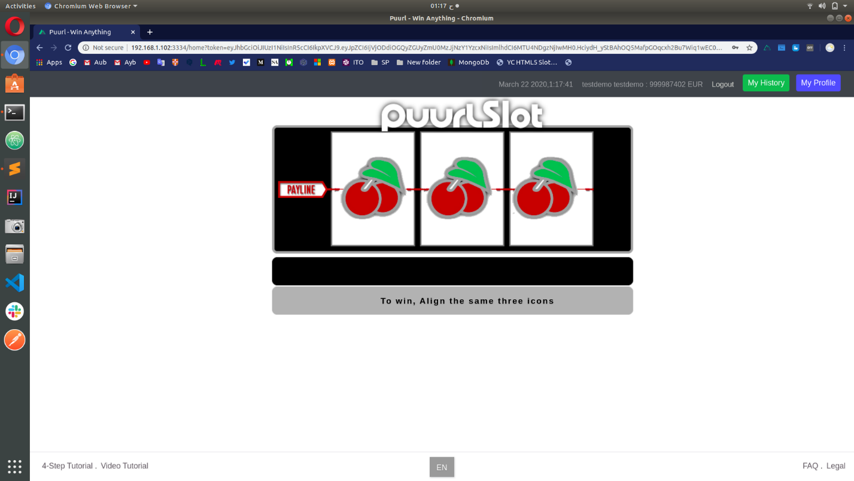

**Img 1**

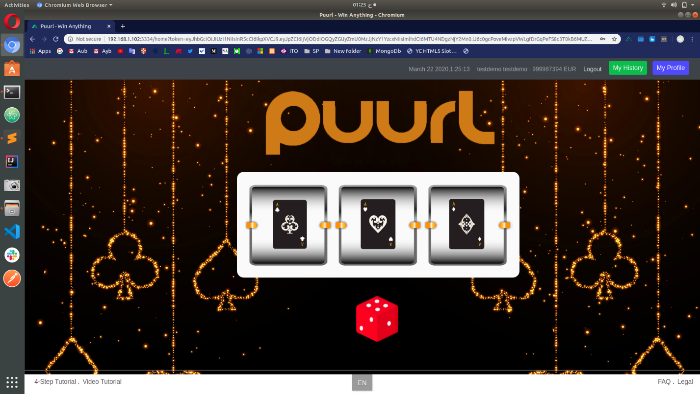

**Img2**

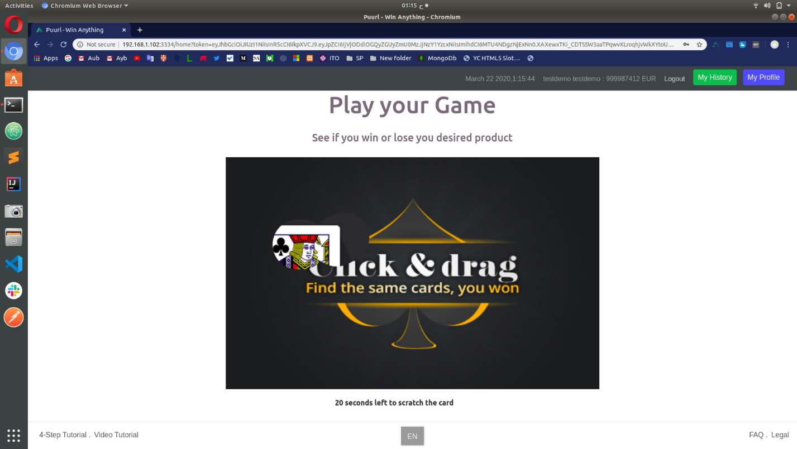

**Img3**